**TRƯỜNG THCS TÙNG THIỆN VƯƠNG**

**MÔN LỊCH SỬ- KHỐI 7**

**Tuần 29:** từ ngày 11/4 đến ngày 16/4/2022

**Bài 27:** **CHẾ ĐỘ PHONG KIẾN NHÀ NGUYỄN**

**Link bài giảng:** [**https://www.youtube.com/watch?v=rHKIHP5yyS8**](https://www.youtube.com/watch?v=rHKIHP5yyS8)

**I- TÌNH HÌNH CHÍNH TRỊ - KINH TẾ**

**1. Nhà Nguyễn lập lại chế độ phong kiến tập quyền:**

- Năm 1802, Nguyễn Ánh lật đổ triều Tây Sơn, lập ra nhà Nguyễn

- Chọn Phú Xuân ( Huế) làm kinh đô, lấy niên hiệu là Gia Long.

- Năm 1815, ban hành bộ Hoàng triều luật lệ (luật Gia Long).

- Năm 1831-1832, chia cả nước thành 30 tỉnh và 1 phủ trực thuộc (Thừa Thiên).

- Quân đội gồm nhiều binh chủng.

- Về đối ngoại: thần phục nhà Thanh và không quan hệ với các nước phương Tây.

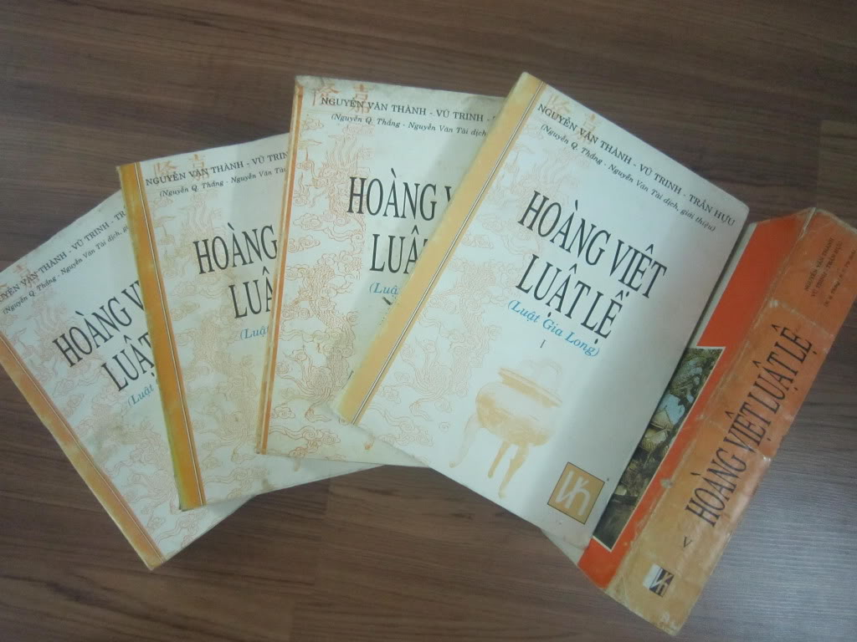 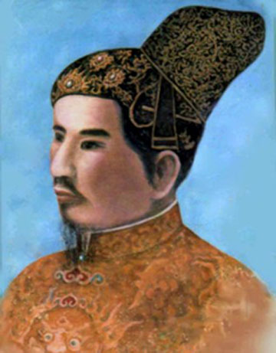

**Bộ Hoàng triều luật lệ (luật Gia Long). Nguyễn Ánh (Gia Long)**

**2. Kinh tế dưới triều Nguyễn:**

***a. Nông nghiệp:***

- Chú ý khai hoang, lập ấp. Lập một số huyện như Tiền Hải (Thái Bình), Kim Sơn (Ninh Bình) nhưng đời sống dân vẫn xảy ra nạn đói, vỡ đê.

***b. Công thương nghiệp:***

- Thủ công nghiệp: lập xưởng đúc tiền, đúc súng..., khai thác mỏ mở rộng, nộp thuế nặng nề, thị tứ ra đời.

- Ngoại thương: Hạn chế buôn bán với phương Tây.

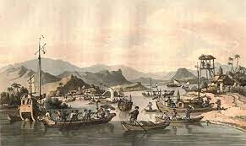

**Thương cảng Hội An cuối thế kỉ XVIII (tranh vẽ)**

**II- CÁC CUỘC NỔI DẬY CỦA NHÂN DÂN**

|  |  |  |  |
| --- | --- | --- | --- |
| **Địa bàn** | **Quy mô** | **Khởi nghĩa tiêu biểu** | **Ý nghĩa** |
| Từ Bắc chí Nam. | Rầm rộ, đông đảo các tầng lớp tham gia. | - Phan Bá Vành (1821-1827)  - Nông Văn Vân (1833-1835)  - Lê Văn Khôi (1833-1835)  - Cao Bá Quát (1854-1856). | - Kế thừa truyền thống chống áp bức của dân tộc.  - Củng cố khối đoàn kết dân tộc. |
|
|

**\*Học sinh viết tất cả nội dung ở trên vào tập.**

**\* BÀI TẬP CỦNG CỐ:**

**Câu 1:** Nhà Nguyễn đã làm gì để lập lại chế độ phong kiến tập quyền?

**Câu 2:** Chính sách ngoại thương của nhà Nguyễn được thể hiện như thế nào?

**Câu 3:** Hàng trăm cuộc nổi dậy chống nhà Nguyễn vào nửa đầu thế kỉ XIX nói lên thực trạng xã hội bấy giờ như thế nào?

**\* DẶN DÒ – HƯỚNG DẪN CỦA GIÁO VIÊN:**

1. Học thuộc bài, ghi và làm bài đầy đủ vào tập.

2. Vào **K12online xem bài giảng, tài liệu và hoàn thành nội dung học tập.**

* Mọi ý kiến thắc mắc cần giải đáp các em có thể trao đổi trực tiếp với giáo viên

|  |  |  |  |
| --- | --- | --- | --- |
| **Giáo viên** | **Lớp dạy** | **Zalo** | **Email** |
| Đặng Thị Hiền | 7/1 🡪 7/8 | 0976370123 | dunghientruc@gmail.com |
| Lê Ngọc Phúc Ngân | 7/9, 7/10 | 0942261047 | phucnganle95@gmail.com |
| Phạm Ngọc Thanh Phương | 7/11, 7/12 | 0383595492 | [phamngocthanhphuong1303@gmail.com](mailto:phamngocthanhphuong1303@gmail.com) |